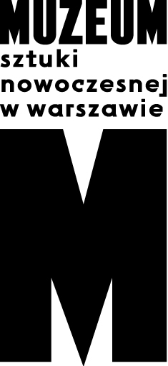 | INFORMACJA PRASOWA  10.10.2023 r.  KIJOWSKIE BIENNALE 2023  Forum muzeów. Ukraińskie i polskie muzea w czasie rosyjskiej inwazji: doświadczenie, współpraca, solidarność.

Tegoroczna, piąta edycja Kijowskiego Biennale będzie miała międzynarodowy charakter i odbędzie się w Kijowie, Iwano-Frankowsku, Użhorodzie, Wiedniu, Warszawie, Lublinie i Berlinie. W Warszawie jednym z najważniejszych wydarzeń będzie debata zatytułowana Lekcje muzealne z wojny w Ukrainie. Debata na temat wniosków wyciągniętych z wojny w Ukrainie dotycząca bezpieczeństwa dziedzictwa kulturowego i zbiorów w Polsce, na którą zapraszamy 23 października o godzinie 18:30 do Muzeum nad Wisłą.

Podczas debaty zostaną poruszone kwestie bezpieczeństwa zbiorów i ogólnie zabytków ruchomych i nieruchomych w Polsce. Będą dyskutowane w świetle trwającej napaści Rosji na Ukrainę.

Na celowniku zbrojnej agresji rosyjskiej znalazły się zabytki i symbole kulturowe Ukrainy. To dobrze znana, także z polskiej historii, metoda osłabiania tożsamości narodowej, stosowana przez najeźdźców, kolonizatorów, imperia. Od dekad systemowe rozwiązania dotyczące zabezpieczeń dziedzictwa kulturowego pozostawały w Europie w lamusie biurokratycznych procedur i rozporządzeń, w dużym stopniu fikcyjnych.

Wojna w Ukrainie obudziła wszystkich z letargu. W rozmowie o tym, co jest możliwe, a co wydaje się niezwykle trudne w zakresie ochrony zbiorów, wezmą udział profesjonalistki na co dzień zajmujące się tą tematyką: dr Paulina Florjanowicz, dyrektorka Narodowego Instytutu Muzealnictwa i Ochrony Zbiorów, dr Katarzyna Góralczyk, dyrektorka Instytutu Bezpieczeństwa Dziedzictwa, dr hab. Marta Szuniewicz-Stępień, profesorka w Akademii Marynarki Wojennej im. Bohaterów Westerplatte na Wydziale Dowodzenia i Operacji Morskich. Rozmowę poprowadzi dr Piotr Rypson, przewodniczący ICOM Polska.

Muzea i muzealnicy w Ukrainie
Według oficjalnych informacji rządowych na dzień 25 marca 2023 roku w wyniku rosyjskiej inwazji uszkodzone zostały 1373 obiekty infrastruktury kulturalnej; prawie jedna trzecia
z nich uległa zniszczeniu, w tym odnotowano 69 zniszczonych muzeów i galerii. Prawie całe terytorium Ługańska i znaczne części obwodów chersońskiego, zaporoskiego i donieckiego nadal znajdują się pod tymczasową okupacją. Z tego powodu niemożliwe jest oszacowanie dokładniejszej liczby obiektów infrastruktury kulturalnej uszkodzonych działaniami wojennymi.

Mimo ogromnych zniszczeń i trwającej inwazji ukraińskie muzea i muzealnicy nie zaprzestali pracy: ewakuują zbiory, przyjmują kolekcje z innych placówek i zapewniają schronienie pracownikom instytucji położonych w bardziej zagrożonych bezpośrednimi działaniami wojennymi regionach Ukrainy. Reorganizują swój sposób funkcjonowania, co często oznacza pracę w warunkach trwających działań militarnych – bez prądu, pracę z przesiedlonymi, dokumentację zbrodni wojennych, współpracę z wojskiem, digitalizację dziedzictwa w celu jego zachowania i ochrony, a w końcu tworzenie ukraińskich i międzynarodowych sieci współpracy oraz poszukiwanie środków na wsparcie muzeów poza finansowaniem państwowym.
Bezprecedensowe doświadczenie dokumentowania wojny, którego ukraińcy muzealnicy musieli się podjąć bez wcześniejszego przygotowania, w całości zmieniło praktyki muzealne i poskutkowało opracowaniem funkcjonalnych protokołów i zaleceń bezpieczeństwa dla potencjalnie i realnie zagrożonych instytucji. Biorąc pod uwagę często nieprzewidywalny rozwój sytuacji oraz fakt, że obecnie w różnych częściach świata toczy się ponad 20 wojen, ta wiedza i praktyki mają wyjątkową wartość dla międzynarodowej społeczności muzealnej.

Piąta edycja Kijowskiego Biennale. Forum Muzeów
Piąta edycja Kijowskiego Biennale została pomyślana jako wydarzenie ogólnoeuropejskie. Składają się na nią: wystawy i programy towarzyszący w wielu miastach Ukrainy i Unii Europejskiej, realizowane we współpracy z najważniejszymi instytucjami związanymi ze sztuką współczesną. Kuratorką wydarzenia jest Olha Honczar, dyrektorka Muzeum Terytorium Terroru we Lwowie oraz inicjatorka Muzealnego Centrum Kryzysowego tamże, współzałożycielka organizacji pozarządowej Nowe Muzeum i Funduszu Dziedzictwa Kulturowego Ukrainy.

Nadchodzące Biennale ma na celu reintegrację ukraińskiej społeczności artystycznej, która została podzielona przez wojnę i z jej powodu rozproszona po całej Europie. Założeniem przedsięwzięcia jest umożliwienie uczestnikom nawiązania międzynarodowej współpracy,
a także wymiana refleksji nad kulturowymi, społecznymi i środowiskowymi wyzwaniami, przed którymi stoi obecnie Ukraina, oraz zarysowanie scenariuszy powojennej emancypacyjnej przyszłości w kontekście globalnym.

Forum Muzeów zostało pomyślane jako przestrzeń wymiany wiedzy i doświadczeń między polskimi i ukraińskimi muzealnikami. Podczas konferencji przedstawiciele muzeów ze Lwowa, Kijowa, Charkowa, Dniepru, Słowiańska, Starobielska, Ochtyrki i Chmielnickiego zaprezentują swoje działania w warunkach wojennych. Celem spotkania jest także podjęcie dyskusji z polskim środowiskiem muzealników o tym, jaki kształt może przyjąć międzynarodowe muzealnictwo po ludobójstwie rosyjskim w Ukrainie, jak wojna zmieniła kształt współczesnego muzealnictwa i wpłynęła na potrzebę dokumentacji aktualnych wydarzeń i funkcjonowanie polskich muzeów.

Uczestniczki i uczestnicy
Milena Chorna, Narodowe Muzeum Historii Ukrainy w II Wojnie Światowej (Kijów)
dr Paulina Florjanowicz, dyrektorka Narodowego Instytutu Muzealnictwa (Warszawa)
dr Katarzyna Góralczyk, dyrektorka Instytutu Bezpieczeństwa Dziedzictwa (Kraków)
Olha Honczar, dyrektorka Muzeum Terytorium Terroru (Lwów), inicjatorka Muzealnego Centrum Kryzysowego (Lwów), współzałożycielka organizacji pozarządowej Nowe Muzeum i Funduszu Dziedzictwa Kulturowego Ukrainy
Evgenia Kalugina, dyrektorka Muzeum Historii Lokalnej w Słowiańsku (ewakuowane)
Ivanna Kyliushyk, koordynatorka Centrum Spotkań Ukraińskiego Domu (Warszawa)
Olesia Volodymirivna Milovanova, dyrektorka Ługańskiego Obwodowego Muzeum Historii Lokalnej (dwukrotnie ewakuowane, Ługańsk–Starobielsk–Lwów)
Ludmyla Miszczenko, dyrektorka Muzeum Historii Lokalnej (Ochtyrka)
Olena Mykhaylovska, dyrektorka Chmielnickiego Regionalnego Muzeum Sztuki (Chmielnicki)
Yulia Pischanska, dyrektorka Dnieprzańskiego Narodowego Muzeum Historycznego w Jawornicy (Dniepr)
dr Piotr Rypson, przewodniczący Polskiego Komitetu Narodowego Międzynarodowej Rady Muzeów ICOM Polska
Olha Salo, zastępczyni dyrektora generalnego Narodowego Muzeum Rewolucji Godności (Kijów), Centrala Ratowania Dziedzictwa Kulturowego (Kijów)
Olha Soshnikova, dyrektorka Narodowego Muzeum Historycznego im. M.F. Sumstova w Charkowie (Charków)
dr hab. Marta Szuniewicz-Stępień, profesorka w Akademii Marynarki Wojennej im. Bohaterów Westerplatte; Wydział Dowodzenia i Operacji Morskich

Organizatorzy:
Biennale w Kijowie 2023 to projekt Centrum Badań nad Kulturą Wizualną (VCRC) z Kijowa zorganizowany wraz z tranzit.at (Wiedeń), tranzit.org (Bratysława, Budapeszt, Bukareszt, Kluż, Jassy, Praga i Wiedeń), Muzeum Sztuki Nowoczesnej w Warszawie, Galerię Labirynt w Lublinie, Muzealne Centrum Kryzysowe (Lwów), Other Edges, Narodowe Centrum Ołeksandra Dowżenki (Kijów), Asortyment Komnata (Iwano-Frankowsk) i Sorry, No Rooms Available (Użhorod).

Współorganizatorzy:
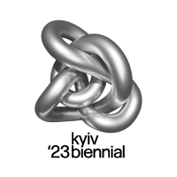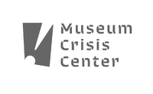

Partnerzy:

Finansowanie:

Muzeum jest członkiem europejskiej konfederacji muzeów i instytucji zajmujących się sztuką nowoczesną i współczesną
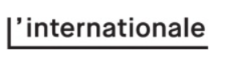
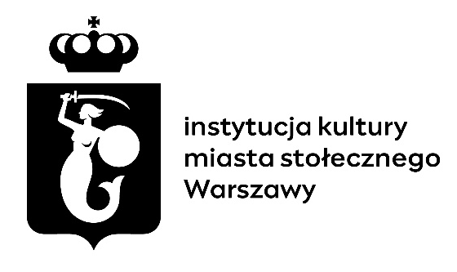

Mecenas Muzeum i Kolekcji
Partner prawny Muzeum
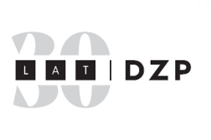

Kontakt dla mediów:
Przemek Rydzewski | przemek.rydzewski@komunikacja.artmuseum.pl
Materiały prasowe: prasa.artmuseum.pl
Strona Muzeum: artmuseum.pl

